Об утверждении границ оценочных зон и поправочных коэффициентов к базовым ставкам платы за земельные участки в городах Караганда и Сарань Карагандинской области
Решение ХVIII сессии Карагандинского областного маслихата от 5 октября 2018 года № 338. Зарегистрировано Департаментом юстиции Карагандинской области 31 октября 2018 года № 4989
В соответствии с подпунктом 13) пункта 1 статьи 6 Закона Республики Казахстан от 23 января 2001 года "О местном государственном управлении и самоуправлении в Республике Казахстан", пунктом 1 статьи 11 Земельного кодекса Республики Казахстан от 20 июня 2003 года Карагандинский областной маслихат РЕШИЛ:
1. Утвердить границы оценочных зон и поправочные коэффициенты к базовым ставкам платы за земельные участки в городах Караганда и Сарань Карагандинской области согласно приложениям 1, 2, 3, 4.
2. Признать утратившим силу решение VI сессии Карагандинского областного маслихата от 22 мая 2008 года № 122 "Об утверждении поправочных коэффициентов к базовой ставке платы за земельные участки и границ зон города Караганды" (зарегистрировано в Реестре государственной регистрации нормативных правовых актов за № 1846, опубликовано в газетах "Орталық Қазақстан" № 95-96 от 21 июня 2008 года (20480), "Индустриальная Караганда" № 77 от 21 июня 2008 года (20623)).
3. Контроль за исполнением настоящего решения возложить на постоянную комиссию областного маслихата по промышленности, развитию малого и среднего бизнеса, аграрным вопросам и экологии (Осин Ш.А.).
4. Настоящее решение вводится в действие по истечении десяти календарных дней после дня его первого официального опубликования.
Председатель сессии | Б. Базарбаев
Секретарь областного маслихата | С. Утешов
Приложение 1
к решению XVIII сессии
Карагандинского областного маслихата
от 5 октября 2018 года № 338
Границы оценочных зон и поправочные коэффициенты базовым ставкам платы за земельные участки в городе Караганда Карагандинской области

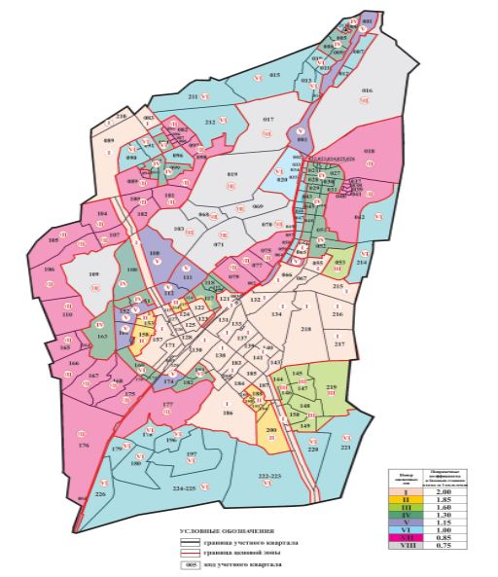

Приложение 2
к решению XVIII сессии
Карагандинского областного маслихата
от 5 октября 2018 года № 338
Город Караганда
№ оценочной зоны | Описание оценочных зон | Поправочный коэффициент
І | Центральная часть города: проспекты Бухар-Жырау, Нуркен Абдирова, улицы Ленина, Мустафина, Ермекова, Гоголя, Ерубаева, Воинов-Интернационалистов, бульвар Мира.  Юго-Восточный жилой массив: микрорайоны 27, 28, 29, 30, Орбита-1, 2, Степной – 1, 2, 3, 4, Гульдер 1, 2, "Городской Аэропорт", "Панель-Центр", улицы Таттимбета, Муканова, Университетская, Язева, Приканальная, Сатыбалдина, проспекты Республики, Строителей, Шахтеров, Бухар-Жырау.  Частный сектор: проспект Бухар-Жырау, улицы Зональная, Черкасская, Гоголя, Кувская, Луговая.  Перспективная застройка по Плану детальной планировки Северо-Восточного, Юго-Западного районов города.  Полосы вдоль автодорог Караганда – Темиртау, Караганда – Алматы шириной 300 метров с обеих сторон от оси.  Учетные кварталы: 003, 055*, 065*, 067, 113,121, 122, 123*, 124, 125, 126, 127, 128, 129, 130, 131, 132, 134, 135, 136, 137, 138, 139, 140, 141, 142, 143,157, 171, 173, 183, 184, 185, 186, 187, 189, 204, 210, 215, 216, 217, 218,частично: 056*, 066, 083, 089, 100, 102, 104, 107, 108, 112, 133, 144, 146, 149, 150, 153, 172, 181, 182, 194, 200, 220, 221, 222-223. | 2,00
ІІ | Центральная часть города: улицы Казахстанская, Западная, Жанибекова, Крылова, Кривогуза, Баженова, Мичурина, Ерубаева, Сатпаева, Гоголя, бульвар Мира.  Юго-Восточный жилой массив: улицы Муканова, Гапеева, Университетская.  Учетные кварталы: 114, 115, 154, 155, 156, 158, 188, 190, 193, 194, 200, частично: 153. | 1,85
ІІІ | Центральная часть города: улицы Поспелова, Жамбыла, Солнечная, Мустафина, Ленина.  Юго-Восточный жилой массив: микрорайон "Кунгей".  Майкудук: микрорайон Шахтер.  Учетные кварталы: 053, 145, 147, 148, частично: 117*, 144, 146, 149, 150. | 1,60
ІV | Общественно-деловые центры селитебной застройки Майкудука, Сортировки, Пришахтинска.  Производственная зона между Саранским шоссе и улицами Олимпийская и Заводская, участок выше Саранского шоссе вдоль автодороги Караганда –Темиртау.  Новый город: улицы Планетная, Баженова, Ермекова, Витебская, Нарвская, Защитная, Академическая, Анжерская, Речная, Орлова, Зональная, Ключевая, Волочаевская, Волгодонская, Терешковой, Пригородная, Новоселов, Бакинская, Жамбыла, Поспелова, Ленина, Гоголя, Космонавтов, Курмангазы, Резника, Камская, Панорамная, Гудермесская.  Промышленная зона, расположенная с западной и восточной сторонам автодороги 7- магистраль.  Учетные кварталы: 005, 008, 009, 021-028, 030, 031, 044, 048, 051-053*, 084, 092, 093, 099, 116, 118-120, 163, 169, 170, частично: 029, 043, 045, 079*,108*, 117, 123*, 151, 152, 172, 181, 182. | 1,30
V | Майкудук: частный сектор напротив микрорайона Восток-5.  Сортировка и Майкудук: железная дорога и объекты, расположенные вдоль нее, район шахты имени Костенко.  Новый город: улицы Заводская, Моторная, Олимпийская,  Инженерная, Казахстанская, Степная, Планетная, Защитная,  Бадина.  Жилой массив Федоровка.  Учетные кварталы: 001, 111, 159, 160, 161, 174, частично: 066, 112, 151, 152. | 1,15
VI | Периферийные жилые массивы Сортировки, Пришахтинска, Майкудука, район 33-й шахты.  Учетные кварталы: 002, 004, 006, 007, 010-015, 020, 090, 091, 096, 178-180, 196,197, 211-214, 219, 221, 224, 225, 226,частично: 083, 089, 092, 042, 220, 222. | 1,00
VIІ | Периферийная часть частного сектора в Пришахтинске.  Район станции Малая Михайловка, Разрезовское водохранилище.  Территория, расположенная между городской границей и Майкудуком. | 0,85
VIІІ | Территория, расположенная между Пришахтинском, Сортировкой, Майкудуком и Новым городом, угольные разрезы шахт акционерного общества "АрселорМиттал Темиртау", отстойники, шламоотстойники товарищества с ограниченной ответственностью "Лад-Комир", породные отвалы, золоотвалы теплоэлектроцентрали-3.  Районы шахт имени Байжанова, имени Кузембаева, территория акционерного общества "АрселорМиттал Темиртау", товарищества с ограниченной ответственностью "Каруглесбыт", товарищества с ограниченной ответственностью "ГорКомТранс города Караганды".  Учетные кварталы: 016, 017, 019, 068-072, 075, 077, 103, 109, 174, частично: 079,108. | 0,75
Приложение 3
к решению XVIII сессии
Карагандинского областного маслихата
от 5 октября 2018 года № 338
Границы оценочных зон и поправочные коэффициенты базовым ставкам платы за земельные участки в городе Сарань Карагандинской области

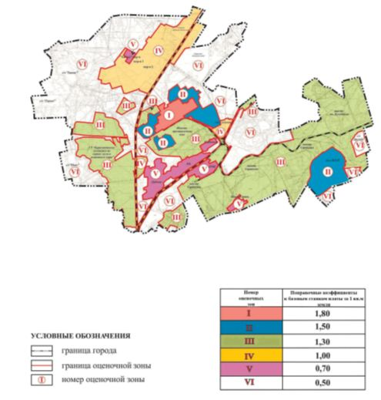

Приложение 4
к решению XVIII сессии
Карагандинского областного маслихата
от 5 октября 2018 года № 338
Город Сарань
№ оценочной зоны | Описание оценочных зон | Поправочный коэффициент
І | Центральная часть города: улицы Рабочая, Чкалова, Макаренко, О.Кошевого, Тимирязева, Победы, Жамбыла, Шахтерская, Московская, Жакенова, переулок Центральный, микрорайоны "Горняк", 1а.  Учетные кварталы: 003, 004, 005, 007, 016, частично: 001, 006, 008, 012, 046. | 1,80
ІІ | Жилой массив города: улицы Жакенова, Московская, Шахтерская, Жамбыла, Саранская, Победы, Тимирязева, Чкалова, Труда, Химиков, Маресьева, Рабочая, переулки Центральный, Северный, северо-восточная часть микрорайона "Горняк", гаражный массив "Угольщик".  Учетные кварталы: 002, 017, частично: 001,015, 046, 006, 008, 012, 013.  Поселок Актас: улицы Ленинградская, Городская, Привольная.  Учетные кварталы: 027, 028, 029, 044, 045, частично: 001. | 1,50
ІІІ | Массивы лесного фонда государственное учреждение "Карагандинское хозяйство по охране лесов и животного мира", шахты Саранская и Кузембаева, Саранская база управления материально-технического снабжения, завод железо-бетонных изделий -5, поселок Малая Сарань, товарищество с ограниченной ответственностью "Барыс-2012", товарищество с ограниченной ответственностью "Евромет", товарищество с ограниченной ответственностью "Казцентр-электропровод", товарищество с ограниченной ответственностью "Караганды Жарык", убойный цех.  Учетные кварталы: 053, частично: 001,026,046,053. | 1,30
ІV | Северная промышленная зона в районе завода резино-технических изделий, микрорайоны 2 и 3, частный сектор станции Угольная, участок акционерного общества "АрселорМиттал Темиртау" (Узел III-c).  Учетные кварталы: 010, 011, частично: 001, 013, 046. | 1,00
V | Частные секторы Плановый, Дубовка, 106, Малая Сарань, микрорайон "Химик".  Учетные кварталы: 009, 023, частично: 022, 024, 026. | 0,70
VI | Жилой массив Байтам.  Земли садоводческих обществ.  Саранское водохранилище.  Учетные кварталы: 025, 036-040, 043, 049, частично: 001,013,015,046. | 0,50

© 2012. РГП на ПХВ «Институт законодательства и правовой информации Республики Казахстан» Министерства юстиции Республики Казахстан

